SOSTENIBILITÀ E INTERNAZIONALIZZAZIONE, BINOMIO VINCENTE PER LA COMPETITIVITA' DELLE PMI
CRESCE L’EXPORT DELLA PROVINCIA ETNEA: + 21% NEL 2022
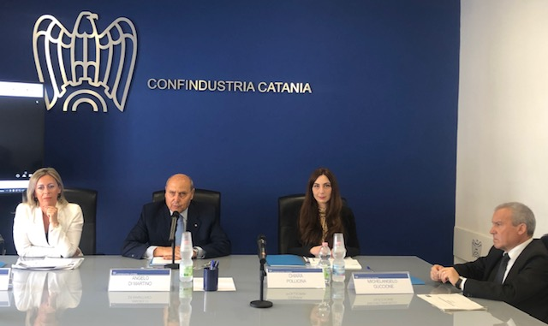
Catania, 14 giugno - Apertura ai mercati esteri e transizione ecologica. Due pilastri che sostengono la competitività e favoriscono la crescita delle piccole e medie imprese. Puntano a questo obiettivo gli strumenti finanziari messi in campo da Sace, società assicurativo-finanziaria italiana, e dal Credito emiliano, presentati nella sede di Confindustria Catania nel corso del seminario "Sostegno all'internazionalizzazione e agli investimenti green, gli strumenti per le imprese siciliane.
“L’internazionalizzazione è una duplice strada obbligata – ha detto in apertura dei lavori il presidente di Confindustria Catania Angelo Di Martino-. Stiamo aiutando le imprese da una parte ad esplorare nuovi mercati di sbocco, dall’altra ad attirare investitori nuovi investitori. C’è molta attenzione verso settori come l’economia green e circolare anche perché gli imprenditori comprendono sempre più che la sostenibilità non è da considerare un vincolo quanto piuttosto un’opportunità di miglioramento”.
Un concetto condiviso da Maria Luisa Miccolis, director Sales pmi di Sace, che ha illustrato in particolare le attività di Sace, società nata per dare sostegno alle attività di export delle imprese, che ha ampliato via via il suo raggio d’azione all’attuale rilascio di garanzie per la realizzazione di progetti “verdi”.
“La Sicilia è la seconda regione del Meridione per valore delle esportazioni, con oltre 16 miliardi di euro di beni esportati nel 2022" - ha inoltre affermato Chiara Pollicina, relationship manager Sales Pmi Sud di Sace -. Mentre Catania, nello stesso anno, ha registrato una crescita del 21%, raggiungendo un valore di oltre 2mld di euro. I principali mercati di sbocco della provincia etnea sono Hong Kong, Singapore, Usa, Marocco e Malta con produzioni come apparecchi elettronici, prodotti agricoli e bevande.
Ad illustrare il ruolo degli istituti bancari a supporto delle imprese è stato Michelangelo Guccione, regional manager di Credem, il quale ha sottolineato la spiccata capacità imprenditoriale del tessuto economico etneo e la necessità di dare slancio alla crescita puntando sulle molteplici imprese di qualità esistenti nel territorio.
Anche Vincenzo Tringali, responsabile estero Sicilia e Calabria di Credem, ha sottolineato la crescente necessità per le imprese di aprirsi ai mercati esteri e l’importanza di strutturare piani di internazionalizzazione specifici ricorrendo ad un mix di prodotti e servizi finanziari studiati su misura. Marco Russo, responsabile per la Sicilia di Warrant Hub, società che offre servizi integrati nell’ambito della finanza agevolata, dei fondi europei della digitalizzazione e della sostenibilità, ha spiegato nel dettaglio come accedere a tutte le agevolazioni disponibili.

